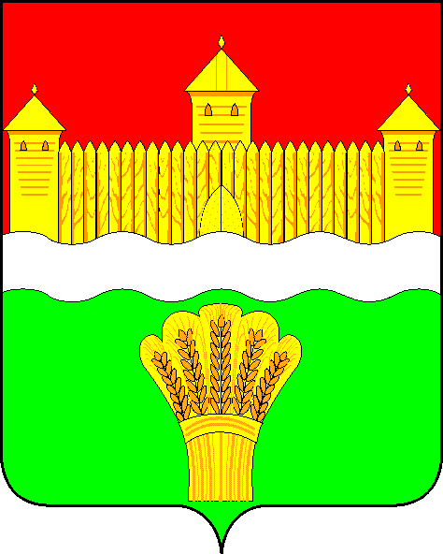
КЕМЕРОВСКАЯ ОБЛАСТЬ - КУЗБАСС
СОВЕТ НАРОДНЫХ ДЕПУТАТОВ
КЕМЕРОВСКОГО МУНИЦИПАЛЬНОГО ОКРУГА
ПЕРВОГО СОЗЫВА

СЕССИЯ № 63

Решение

от «21» декабря 2023 г. № 900
г. Кемерово

О назначении публичных слушаний по проекту решения
Совета народных депутатов Кемеровского муниципального округа
«О внесении изменений в Правила благоустройства Кемеровского муниципального округа, утвержденных решением Совета народных депутатов Кемеровского муниципального округа от 31.08.2022 № 683»

Руководствуясь Федеральным законом от 27.12.2018 № 498-ФЗ «Об ответственном обращении с животными и о внесении изменений в отдельные законодательные акты Российской Федерации», Уставом муниципального образования Кемеровский муниципальный округ Кемеровской области – Кузбасса, решением Совета народных депутатов Кемеровского муниципального округа от 24.12.2019 № 19 «Об утверждении Положения о порядке организации и проведения публичных слушаний на территории Кемеровского муниципального округа» и решением Совета народных депутатов Кемеровского муниципального округа от 31.08.2023 № 849 «Об утверждении Порядка организации проведения публичных слушаний по проекту Правил благоустройства территории Кемеровского муниципального округа», Совет народных депутатов Кемеровского муниципального округа

РЕШИЛ:

1. Назначить публичные слушания по проекту решения Совета народных депутатов Кемеровского муниципального округа «О внесении изменений в Правила благоустройства Кемеровского муниципального округа, утвержденных решением Совета народных депутатов Кемеровского муниципального округа от 31.08.2022 № 683» согласно приложению 1 к настоящему решению.
2. Создать комиссию по организации и проведению публичных слушаний по проекту решения Совета народных депутатов Кемеровского муниципального округа «О внесении изменений в Правила благоустройства Кемеровского муниципального округа, утвержденных решением Совета народных депутатов Кемеровского муниципального округа от 31.08.2022 № 683» (далее – комиссия) согласно приложению 2 к настоящему решению.
3. Комиссии организовать и провести публичные слушания в соответствии с требованиями действующего законодательства Российской Федерации.
4. Установить срок проведения публичных слушаний с момента оповещения жителей до дня опубликования заключения о результатах публичных слушаний – не менее одного месяца и не более трех месяцев.
5 Определить дату проведения публичных слушаний – 22.01.2024, время проведения: 15:00 - 16:00.
6. Определить место проведения публичных слушаний - г. Кемерово, ул. Совхозная, д. 1а, каб. 34 (актовый зал администрации Кемеровского муниципального округа).
7. Комиссии организовать и провести публичные слушания в соответствии с требованиями решения Совета народных депутатов Кемеровского муниципального округа от 24.12.2019 № 19 «Об утверждении Положения о порядке организации и проведения публичных слушаний на территории Кемеровского муниципального округа», и решения Совета народных депутатов Кемеровского муниципального округа от 31.08.2023 № 849 «Об утверждении Порядка организации проведения публичных слушаний по проекту Правил благоустройства территории Кемеровского муниципального округа».
8. Предложения и замечания по вопросу, обсуждаемому на публичных слушаниях, могут быть представлены в срок до 19.01.2024 в Совет народных депутатов Кемеровского муниципального округа, г. Кемерово, ул. Совхозная, д. 1а, кабинет 35. Телефон для консультаций: (384-2) 36-49-36.
9. Опубликовать настоящее решение в газете «Заря», официальном сетевом издании «Электронный бюллетень администрации Кемеровского муниципального округа» и официальном сайте Совета народных депутатов Кемеровского муниципального округа в информационно-телекоммуникационной сети «Интернет».
10. Контроль за исполнением настоящего решения возложить на Денисова В.В. - председателя комитета по социально-экономическому развитию и жилищно-коммунальному хозяйству.
4. Настоящее решение вступает в силу после его официального опубликования.

Председатель
Совета народных депутатов
Кемеровского муниципального округа В.В. Харланович

Глава округа М.В. Коляденко

Приложение № 1
к решению Совета народных депутатов
Кемеровского муниципального округа
от «21» декабря 2023 г. № 900

КЕМЕРОВСКАЯ ОБЛАСТЬ - КУЗБАСС
СОВЕТ НАРОДНЫХ ДЕПУТАТОВ
КЕМЕРОВСКОГО МУНИЦИПАЛЬНОГО ОКРУГА
ПЕРВОГО СОЗЫВА

СЕССИЯ № __

Решение

от «__» _________ 2024 г. № ____
г. Кемерово

О внесении изменений в Правила благоустройства Кемеровского муниципального округа утвержденных решением Совета народных депутатов Кемеровского муниципального округа от 31.08.2022 № 683

Руководствуясь Федеральным законом от 27.12.2018 № 498-ФЗ «Об ответственном обращении с животными и о внесении изменений в отдельные законодательные акты Российской Федерации», Уставом муниципального образования Кемеровский муниципальный округ Кемеровской области – Кузбасса, Совет народных депутатов Кемеровского муниципального округа

РЕШИЛ:

1. Внести в Правила благоустройства Кемеровского муниципального округа утвержденные решением Совета народных депутатов Кемеровского муниципального округа от 31.08.2022 № 683 следующее изменение:
1) пункт «н» части 9 статьи 27 изложить в следующей редакции:
«н) осуществлять выгул животных без надзора. При выгуле домашнего животного, за исключением собаки-проводника, сопровождающей инвалида по зрению, необходимо исключить возможность свободного, неконтролируемого передвижения животного вне мест, разрешенных решением органа местного самоуправления для выгула животных, и соблюдать иные требования к их выгулу;».
2. Опубликовать настоящее решение в газете «Заря», официальном сетевом издании «Электронный бюллетень администрации Кемеровского муниципального округа» и официальном сайте Совета народных депутатов Кемеровского муниципального округа в сети «Интернет».
3. Контроль за исполнением настоящего решения возложить на Денисова В.В. – председателя комитета по социально-экономическому развитию и жилищно-коммунальному хозяйству
4. Решение вступает в силу после его официального опубликования.

Председатель Совета народных депутатов
Кемеровского муниципального округа В.В. Харланович

Глава округа М.В. Коляденко

Приложение № 2

к решению Совета народных депутатов

Кемеровского муниципального округа

от «21» декабря 2023 г. № 900

Комиссия по организации и проведению публичных слушаний по проекту решения Совета народных депутатов Кемеровского муниципального округа «Об утверждении Правил благоустройства Кемеровского муниципального округа»

Председатель комиссии:

Денисов Владимир Васильевич – председатель комитета по социально-экономическому развитию и жилищно-коммунальному хозяйству;

Заместитель председателя комиссии:

Левин Дмитрий Геннадьевич – заместитель председателя Совета народных депутатов Кемеровского муниципального округа;

Секретарь рабочей комиссии:

Поликов Антон Андреевич – советник председателя Совета народных депутатов Кемеровского муниципального округа;

Члены рабочей комиссии:

Гранкин Дмитрий Анатольевич – депутат Совета народных депутатов Кемеровского муниципального округа;

Федотова Ольга Владимировна – депутат Совета народных депутатов Кемеровского муниципального округа;

